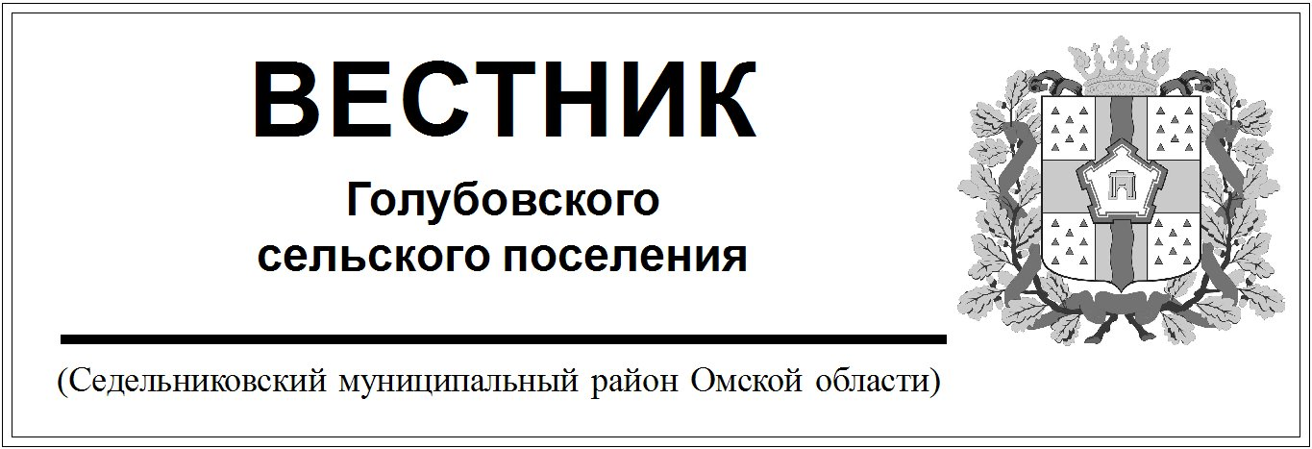

№ 27 от 29 августа 2023 года. 30 эк.

СОВЕТ ГОЛУБОВСКОГО СЕЛЬСКОГО ПОСЕЛЕНИЯ

СЕДЕЛЬНИКОВСКОГО МУНИЦИПАЛЬНОГО РАЙОНА

ОМСКОЙ ОБЛАСТИ

Семьдесят второе заседание четвертого созыва

РЕШЕНИЕ

## От «29» августа 2023 г № 177

с. Голубовка

О должностном окладе по младшей муниципальной должности муниципальной службы Голубовского сельского поселения Седельниковского муниципального района Омской области «специалист»

На основании указа Губернатора Омской области от 26 декабря 2022 года №221 «Об отдельных вопросах оплаты труда государственных гражданских служащих Омской области и работников, замещающих должности, не являющиеся должностями государственной гражданской службы Омской области, в государственных органах Омской области», в соответствии с Федеральным законом «О муниципальной службе в Российской Федерации», Законом Омской области «Об оплате труда муниципального служащего в Омской области и о предоставлении муниципальному служащему в Омской области ежегодного дополнительного оплачиваемого отпуска за выслугу лет», Уставом Голубовского сельского поселения Седельниковского муниципального района Омской области, Совет Голубовского сельского поселения Седельниковского муниципального района Омской области

**РЕШИЛ:**

1. Установить должностной оклад по младшей должности муниципальной службы Голубовского сельского поселения Седельниковского муниципального района Омской области «специалист» в размере 6000 рублей.
2. Признать утратившим силу Решение Совета Голубовского сельского поселения Седельниковского муниципального района Омской области от 16.12.2022 года №151 «О должностном окладе по младшей муниципальной должности муниципальной службы Голубовского сельского поселения Седельниковского муниципального района Омской области»
3. Настоящее Решение вступает в силу с 01.08.2023 года и подлежит опубликованию в Вестнике Голубовского сельского поселения и на сайте поселения.

Председатель Совета Голубовского Низовой В.В.

сельского поселения

Глава Голубовского Обоскалов С.Е.

сельского поселения